Исходный код

Файл Database-List-Create-Read-Delete-Search/app/src/main/AndroidManifest.xml
<?xml version="1.0" encoding="utf-8"?>
<manifest xmlns:android="http://schemas.android.com/apk/res/android"
package="com.example.database_list_create_read_delete_search">

<application
android:allowBackup="true"
android:icon="@mipmap/ic_launcher"
android:label="@string/app_name"
android:roundIcon="@mipmap/ic_launcher_round"
android:supportsRtl="true"
android:theme="@style/AppTheme">
<activity android:name=".MainActivity">
<intent-filter>
<action android:name="android.intent.action.MAIN" />

<category android:name="android.intent.category.LAUNCHER" />
</intent-filter>
</activity>
</application>

</manifest>

Файл Database-List-Create-Read-Delete-Search/app/src/main/res/layout/activity_main.xml
<?xml version="1.0" encoding="utf-8"?>
<LinearLayout xmlns:android="http://schemas.android.com/apk/res/android"
xmlns:app="http://schemas.android.com/apk/res-auto"
xmlns:tools="http://schemas.android.com/tools"
android:layout_width="match_parent"
android:layout_height="match_parent"
android:orientation="vertical"
tools:context=".MainActivity"
android:layout_margin="8dp">

<LinearLayout
android:layout_width="match_parent"
android:layout_height="wrap_content"
android:orientation="horizontal">
<EditText
android:id="@+id/newUserName"
android:layout_width="0dp"
android:layout_weight="2"
android:layout_height="wrap_content"
android:inputType="textPersonName"
android:hint="Имя"/>
<EditText
android:id="@+id/newUserAge"
android:layout_width="0dp"
android:layout_weight="1"
android:layout_height="wrap_content"
android:inputType="number"
android:hint="Возраст"/>
<Button
android:id="@+id/addButton"
android:layout_width="0dp"
android:layout_weight="0.5"
android:layout_height="wrap_content"
android:text="+"/>
<Button
android:id="@+id/deleteButton"
android:layout_width="0dp"
android:layout_weight="0.5"
android:layout_height="wrap_content"
android:text="-"/>
</LinearLayout>

<RelativeLayout
android:layout_width="match_parent"
android:layout_height="match_parent">

<ListView android:id="@+id/userListView"
android:layout_marginTop="24dp"
android:layout_marginBottom="24dp"
android:layout_alignParentTop="true"
android:layout_above="@id/searchLabel"
android:layout_width="match_parent"
android:layout_height="wrap_content"
android:transcriptMode="normal"
android:choiceMode="multipleChoice" />

<TextView
android:id="@+id/searchLabel"
android:layout_above="@+id/searchLayout"
android:layout_width="wrap_content"
android:layout_height="wrap_content"
android:text="Поиск на основе возраста:" />

<LinearLayout android:id="@+id/searchLayout"
android:layout_alignParentBottom="true"
android:layout_width="match_parent"
android:layout_height="wrap_content"
android:orientation="horizontal">
<EditText
android:id="@+id/searchLowVal"
android:layout_width="0dp"
android:layout_weight="1"
android:layout_height="wrap_content"
android:inputType="number"
android:hint="0" />
<EditText
android:id="@+id/searchHighVal"
android:layout_width="0dp"
android:layout_weight="1"
android:layout_height="wrap_content"
android:inputType="number"
android:hint="100" />
<Button
android:id="@+id/searchButton"
android:layout_width="0dp"
android:layout_weight="0.5"
android:layout_height="wrap_content"
android:text="Поиск"/>
</LinearLayout>

</RelativeLayout>
</LinearLayout>

Файл Database-List-Create-Read-Delete-Search/app/src/main/java/com/example/database_list_create_read_delete_search/MainActivity.java
package com.example.database_list_create_read_delete_search;

import android.content.ContentValues;
import android.content.SharedPreferences;
import android.content.SharedPreferences.Editor;
import android.database.Cursor;
import android.database.sqlite.SQLiteDatabase;
import android.support.v7.app.AppCompatActivity;
import android.os.Bundle;
import android.util.Log;
import android.view.View;
import android.view.View.OnClickListener;
import android.widget.Button;
import android.widget.EditText;
import android.widget.ListView;

import java.util.ArrayList;

public class MainActivity extends AppCompatActivity {

private EditText etNewUserName;
private EditText etNewUserAge;
private Button btnAdd;

private Button btnDelete;

private ListView lvUsers;

private EditText etSearchLowVal;
private EditText etSearchHighVal;
private Button btnSearch;

private DatabaseHelper databaseHelper;
private SQLiteDatabase db;
private Cursor userCursor;
private UserCursorAdapter userAdapter;

SharedPreferences sPref;

final String SAVED_NEW_USER_NAME = "saved_new_user_name";
final String SAVED_NEW_USER_AGE = "saved_new_user_age";
final String SAVED_SEARCH_LOW_VAL = "saved_search_low_val";
final String SAVED_SEARCH_HIGH_VAL = "saved_search_high_val";

@Override
protected void onCreate(Bundle savedInstanceState) {
super.onCreate(savedInstanceState);
setContentView(R.layout.activity_main);

etNewUserName = (EditText)findViewById(R.id.newUserName);
etNewUserAge = (EditText)findViewById(R.id.newUserAge);

btnAdd = (Button)findViewById(R.id.addButton);
btnAdd.setOnClickListener(new OnClickListener() {
@Override
public void onClick(View v) {
addUser();
}
});

btnDelete = (Button)findViewById(R.id.deleteButton);
btnDelete.setOnClickListener(new OnClickListener() {
@Override
public void onClick(View v) {
deleteUsers();
}
});

lvUsers = (ListView)findViewById(R.id.userListView);

etSearchLowVal = (EditText)findViewById(R.id.searchLowVal);
etSearchHighVal = (EditText)findViewById(R.id.searchHighVal);
btnSearch = (Button)findViewById(R.id.searchButton);
btnSearch.setOnClickListener(new OnClickListener() {
@Override
public void onClick(View v) {
filterUsers();
}
});

databaseHelper = new DatabaseHelper(getApplicationContext());

// Создаём базу данных:
databaseHelper.create_db();

// Открываем подключение:
db = databaseHelper.open();

// Получаем данные из БД в виде курсора:
userCursor = db.rawQuery("select * from " + DatabaseHelper.TABLE,
new String[] {});
userAdapter = new UserCursorAdapter(this, userCursor);
lvUsers.setAdapter(userAdapter);

loadText();
}

@Override
protected void onStop() {
saveText();
super.onStop();
}

private void updateContentsOfListView() {
// Получаем данные из БД в виде курсора:
userCursor = db.rawQuery("select * from " + DatabaseHelper.TABLE,
new String[] {});
userAdapter.swapCursor(userCursor);
}

private void addUser() {
// Подключаемся к БД:
SQLiteDatabase db = databaseHelper.getWritableDatabase();

// Создаём объект для данных:
ContentValues cv = new ContentValues();

// Получаем данные из полей ввода:
String name = etNewUserName.getText().toString();
Integer age = Integer.valueOf(etNewUserAge.getText().toString());

// Подготовим данные для вставки в виде пар:
cv.put(DatabaseHelper.COLUMN_NAME, name);
cv.put(DatabaseHelper.COLUMN_AGE, age);

// Вставляем запись и получаем её ID:
long rowID = db.insert(DatabaseHelper.TABLE, null, cv);
Log.d("ME", "rowID = " + Long.toString(rowID));

updateContentsOfListView();
}

private void deleteUsers() {
// Подключаемся к БД:
SQLiteDatabase db = databaseHelper.getWritableDatabase();

for (Long userID : userAdapter.getSelectedUsers()) {
String id = userID.toString();

// Удаляем по ID:
int delCount = db.delete(DatabaseHelper.TABLE,
DatabaseHelper.COLUMN_ID + " = " + id, null);

Log.d("ME", "delete by ID = " + id);
}

updateContentsOfListView();
}

private void filterUsers() {
String lowAgeVal = etSearchLowVal.getText().toString();
String lowAge = (lowAgeVal != null && !lowAgeVal.isEmpty()) ? lowAgeVal : "0";

String highAgeVal = etSearchHighVal.getText().toString();
String highAge = (highAgeVal != null && !highAgeVal.isEmpty()) ? highAgeVal : "100";

Cursor cursor = db.query(DatabaseHelper.TABLE,
new String[] {DatabaseHelper.COLUMN_ID, DatabaseHelper.COLUMN_NAME, DatabaseHelper.COLUMN_AGE},
DatabaseHelper.COLUMN_AGE + " >= ? AND " + DatabaseHelper.COLUMN_AGE + " <= ?",
new String[] { lowAge, highAge },
null, null, null);
userAdapter.swapCursor(cursor);
}

private void saveText() {
sPref = getPreferences(MODE_PRIVATE);
Editor ed = sPref.edit();
ed.putString(SAVED_NEW_USER_NAME, etNewUserName.getText().toString());
ed.putString(SAVED_NEW_USER_AGE, etNewUserAge.getText().toString());
ed.putString(SAVED_SEARCH_LOW_VAL, etSearchLowVal.getText().toString());
ed.putString(SAVED_SEARCH_HIGH_VAL, etSearchHighVal.getText().toString());
ed.commit();
}

private void loadText() {
sPref = getPreferences(MODE_PRIVATE);

String saved_new_user_name = sPref.getString(SAVED_NEW_USER_NAME, "");
etNewUserName.setText(saved_new_user_name);

String saved_new_user_age = sPref.getString(SAVED_NEW_USER_AGE, "");
etNewUserAge.setText(saved_new_user_age);

String saved_search_low_val = sPref.getString(SAVED_SEARCH_LOW_VAL, "");
etSearchLowVal.setText(saved_search_low_val);

String saved_search_high_val = sPref.getString(SAVED_SEARCH_HIGH_VAL, "");
etSearchHighVal.setText(saved_search_high_val);
}
}

Файл Database-List-Create-Read-Delete-Search/app/src/main/java/com/example/database_list_create_read_delete_search/DatabaseHelper.java
package com.example.database_list_create_read_delete_search;

import android.content.Context;
import android.database.SQLException;
import android.database.sqlite.SQLiteDatabase;
import android.database.sqlite.SQLiteOpenHelper;
import android.util.Log;

import java.io.File;
import java.io.FileOutputStream;
import java.io.IOException;
import java.io.InputStream;
import java.io.OutputStream;

public class DatabaseHelper extends SQLiteOpenHelper {
/** Полный путь к базе данных. */
private static String DB_PATH;

private static String DB_NAME = "userinfo.db";

/** Версия базы данных. */
private static final int SCHEMA = 1;

/** Название таблицы в БД. */
static final String TABLE = "users";

// Названия столбцов:
static final String COLUMN_ID = "_id";
static final String COLUMN_NAME = "name";
static final String COLUMN_AGE = "age";

private Context myContext;

public DatabaseHelper(Context context) {
super(context, DB_NAME, null, SCHEMA);
this.myContext = context;

DB_PATH = context.getDatabasePath(DB_NAME).getPath();

// Log.d("ME", DB_PATH);
// /data/user/0/com.example.database_list_create_read_delete_search/databases/userinfo.db

// Log.d("ME", context.getFilesDir().getPath());
// /data/user/0/com.example.database_list_create_read_delete_search/files
}

public SQLiteDatabase open() throws SQLException {
return SQLiteDatabase.openDatabase(DB_PATH, null, SQLiteDatabase.OPEN_READWRITE);
}

void create_db() {
InputStream myInput = null;
OutputStream myOutput = null;
try {
File file = new File(DB_PATH);
if (!file.exists()) {
this.getReadableDatabase();

// Получаем локальную БД как поток:
myInput = myContext.getAssets().open(DB_NAME);

// Путь к новой БД:
String outFileName = DB_PATH;

// Открываем пустую БД:
myOutput = new FileOutputStream(outFileName);

// Побайтово копируем данные:
byte[] buffer = new byte[1024];
int length;
while ((length = myInput.read(buffer)) > 0) {
myOutput.write(buffer, 0, length);
}

myOutput.flush();
myOutput.close();
myInput.close();
}
} catch (IOException ex) {
Log.d("DatabaseHelper", ex.getMessage());
}
}

@Override
public void onCreate(SQLiteDatabase db) {
// Do nothing.
}

@Override
public void onUpgrade(SQLiteDatabase db, int oldVersion, int newVersion) {
// Do nothing.
}
}

Файл Database-List-Create-Read-Delete-Search/app/src/main/java/com/example/database_list_create_read_delete_search/UserCursorAdapter.java
package com.example.database_list_create_read_delete_search;

import android.content.Context;
import android.database.Cursor;
import android.util.Log;
import android.view.LayoutInflater;
import android.view.View;
import android.view.View.OnClickListener;
import android.view.ViewGroup;
import android.widget.CheckBox;
import android.widget.CursorAdapter;
import android.widget.TextView;

import java.util.ArrayList;
import java.util.HashMap;

public class UserCursorAdapter extends CursorAdapter {
HashMap<Long, Boolean> itemChecked = new HashMap<>();

public UserCursorAdapter(Context context, Cursor cursor) {
super(context, cursor, 0);
}

@Override
public View newView(Context context, Cursor cursor, ViewGroup parent) {
return LayoutInflater.from(context).inflate(R.layout.item_user, parent, false);
}

@Override
public void bindView(View view, Context context, final Cursor cursor) {
String name = cursor.getString(cursor.getColumnIndexOrThrow(DatabaseHelper.COLUMN_NAME));
TextView tvName = (TextView)view.findViewById(R.id.tvName);
tvName.setText(name);

int age = cursor.getInt(cursor.getColumnIndexOrThrow(DatabaseHelper.COLUMN_AGE));
TextView tvAge = (TextView) view.findViewById(R.id.tvAge);
tvAge.setText(String.valueOf(age));

// Должно быть final, чтобы зафиксировалось в onClick каждого пункта.
final Long id = getItemId(cursor.getPosition());

CheckBox userCheckbox = (CheckBox)view.findViewById(R.id.userCheckbox);
userCheckbox.setOnClickListener(new OnClickListener() {
@Override
public void onClick(View v) {
CheckBox checkBox = (CheckBox)v.findViewById(R.id.userCheckbox);
if (checkBox.isChecked()) {
itemChecked.put(id, true);
} else {
itemChecked.put(id, false);
}
}
});

if (itemChecked.containsKey(id)) {
userCheckbox.setChecked(itemChecked.get(id));
} else {
userCheckbox.setChecked(false);
}
}

@Override
public Cursor swapCursor(Cursor newCursor) {
itemChecked.clear();
return super.swapCursor(newCursor);
}

@Override
public long getItemId(int position) {
Cursor cursor = getCursor();
cursor.moveToPosition(position);
return cursor.getLong(cursor.getColumnIndexOrThrow(DatabaseHelper.COLUMN_ID));
}

public ArrayList<Long> getSelectedUsers() {
ArrayList<Long> result = new ArrayList<>();
for (int i = 0; i < this.getCount(); i++) {
Long id = this.getItemId(i);
if (itemChecked.containsKey(id) && itemChecked.get(id)) {
result.add(id);
}
}
return result;
}

}

Файл Database-List-Create-Read-Delete-Search/app/src/main/res/layout/item_user.xml
<?xml version="1.0" encoding="utf-8"?>
<LinearLayout
xmlns:android="http://schemas.android.com/apk/res/android"
android:layout_width="match_parent"
android:layout_height="wrap_content"
android:orientation="horizontal">

<TextView
android:id="@+id/tvName"
android:layout_width="0dp"
android:layout_weight="2"
android:layout_height="wrap_content"
android:textSize="32sp"
android:text="Name" />

<TextView
android:id="@+id/tvAge"
android:layout_width="0dp"
android:layout_weight="1.5"
android:layout_height="wrap_content"
android:textSize="32sp"
android:text="Age" />

<CheckBox
android:id="@+id/userCheckbox"
android:textSize="32sp"
android:layout_width="0dp"
android:layout_weight="0.5"
android:layout_height="wrap_content"
android:text=""
android:checked="false" />

</LinearLayout>

Файл Database-List-Create-Read-Delete-Search/app/src/main/assets/userinfo.db

Данный файл можно создать с помощью команды:

sqlite3 userinfo.db 'CREATE TABLE `users` (`_id` INTEGER NOT NULL PRIMARY KEY AUTOINCREMENT UNIQUE, `name` TEXT NOT NULL, `age` INTEGER NOT NULL);'

Скриншоты

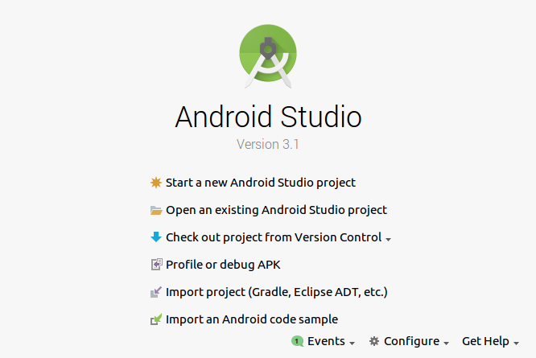

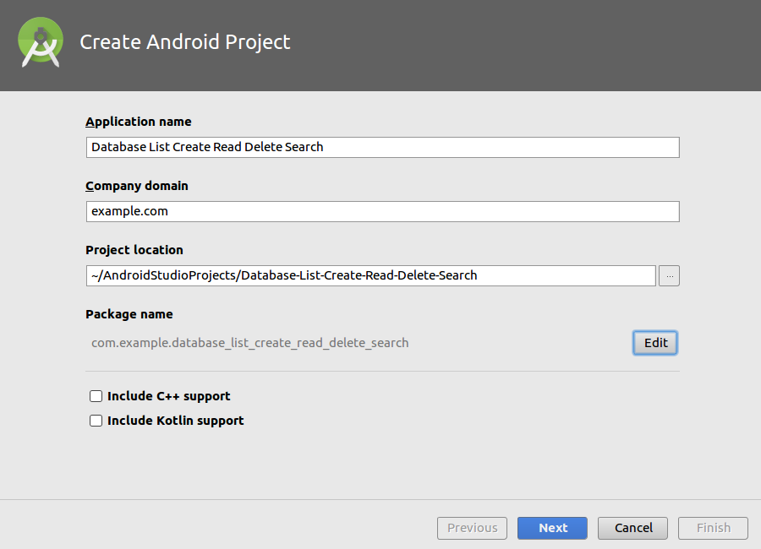

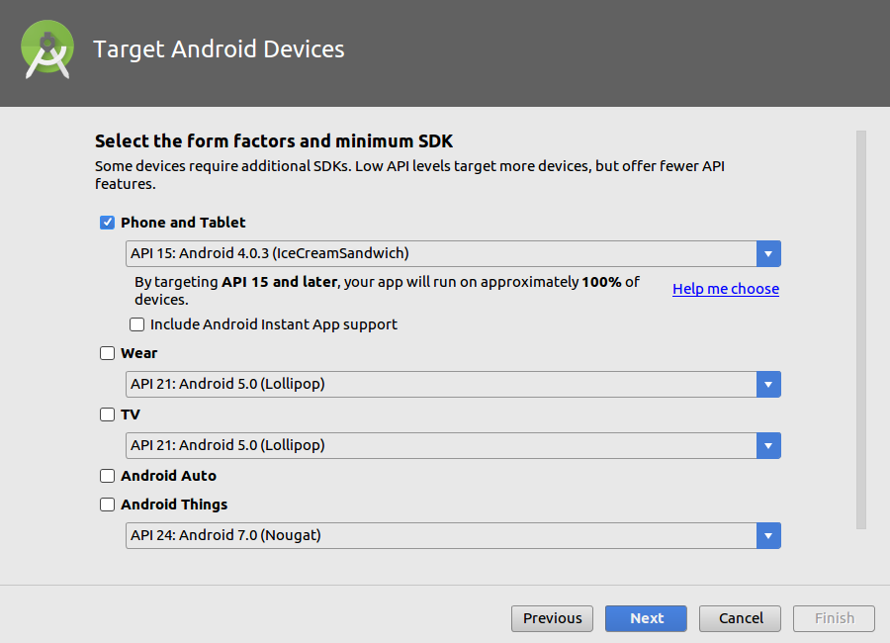

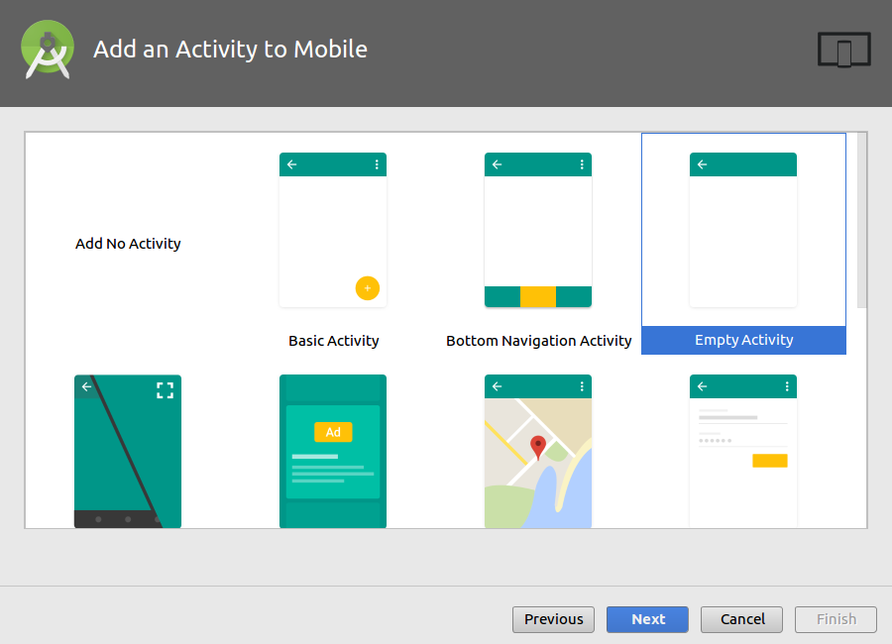

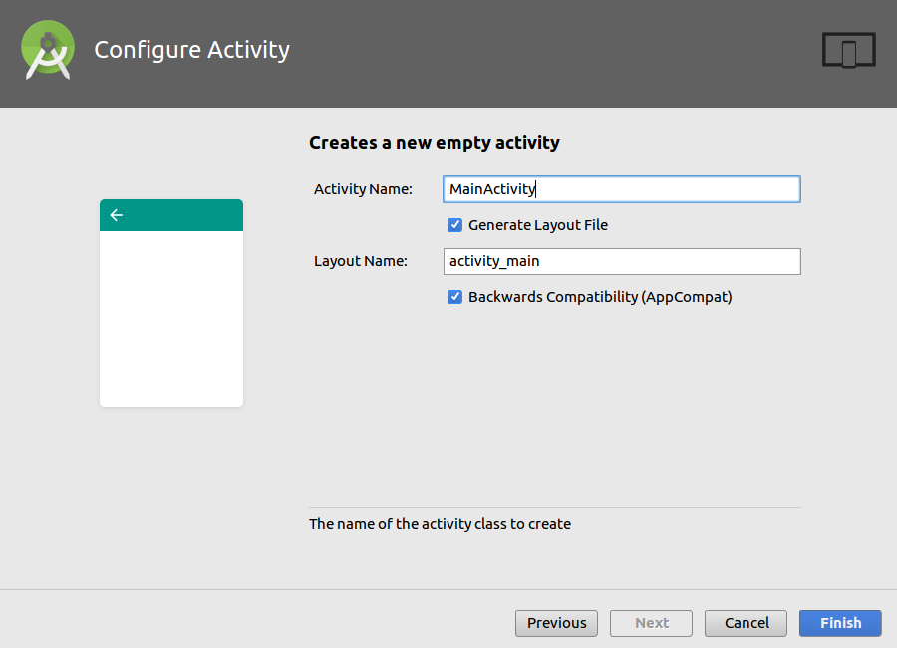

Запуск мобильного приложения и ввод данных с помощью двух текстовых полей и кнопки «+»:

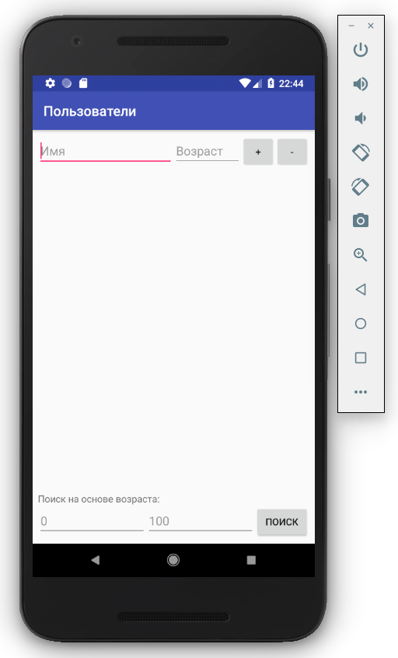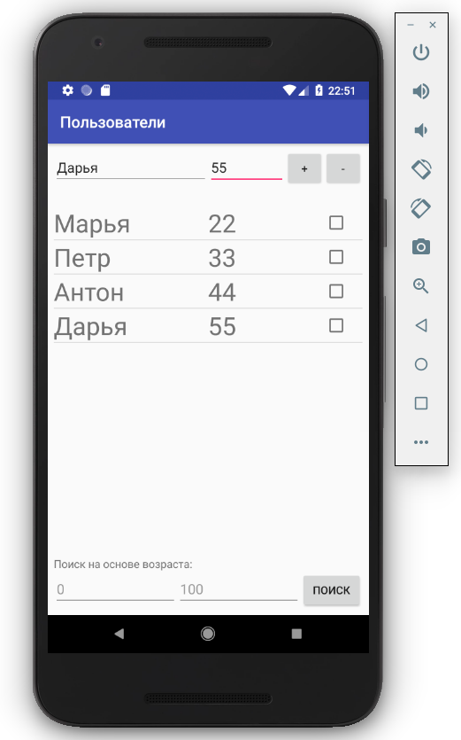

Поиск пользователей в дипазоне от 25 до 45 лет включительно и выделение результатов поиска с помощью поля для отметок с последующим их удалением через нажатие на кнопку «-»:

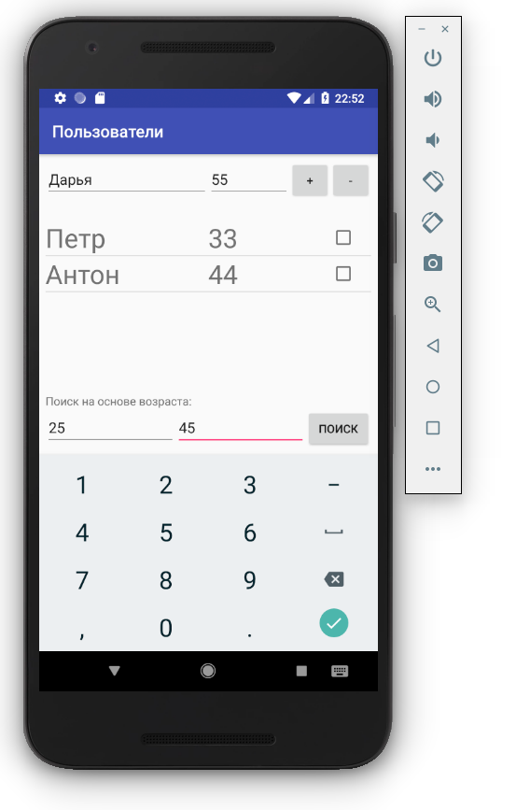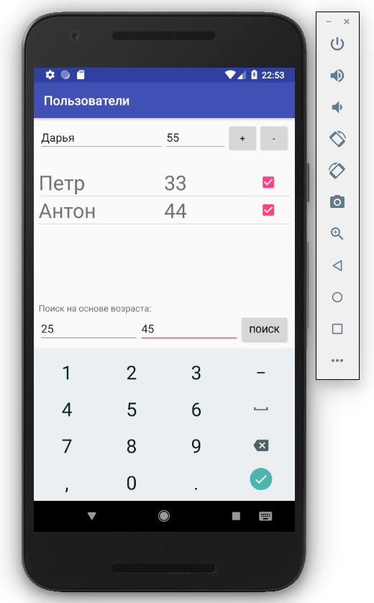

Вид интерфейса после удаление двух записей и выход из приложения:

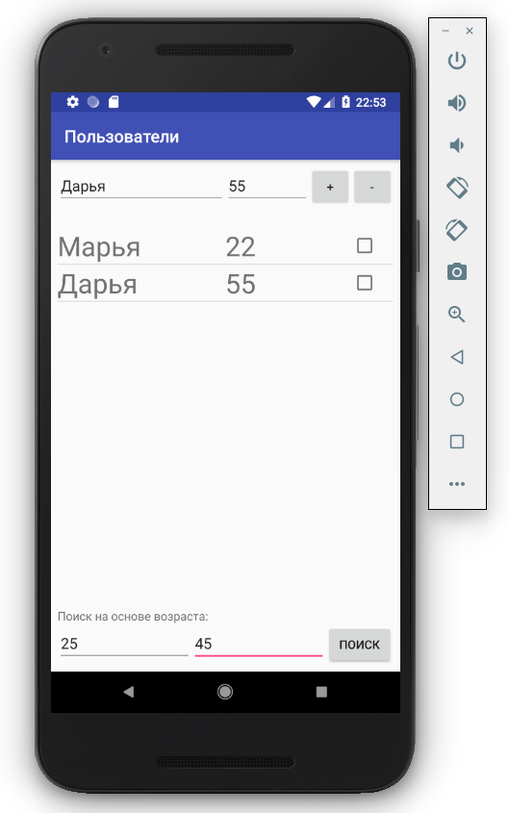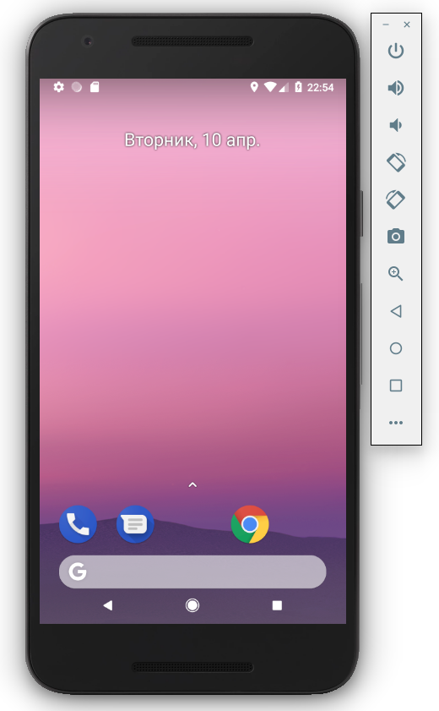

Повторное открытие приложения и восстановление значений текстовых полей:

